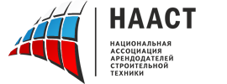
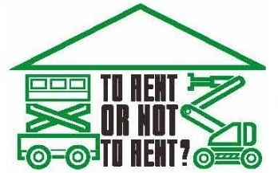
Международный форум
арендных и строительных
компаний 2017

Пост-релиз
21-22 сентября при поддержке Европейской арендной ассоциации (ERA), Министерства строительства, архитектуры и территориального развития Ростовской области прошел «Международный форум арендных и строительных компаний 2017». Организатором форума выступила Национальная Ассоциация Арендодателей Строительной техники (НААСТ).
Всего в работе форума приняло участие более 200 представителей арендных компаний России и стран Европы, рынка аренды техники, строительных и лизинговых компаний.
21 сентября участники форума обсуждали роль аренды техники в строительстве и делились своим мнением относительно главного вопроса форума – Аренда или покупка техники и оборудования? Этот вопрос организаторы использовали и в слогане форума – To rent or not to rent? Участники Форума обменялись мнениями, выслушали экспертов рынка, руководителей компаний, активно использующих аренду, ученых-практиков, финансовых аналитиков и экономистов.
Деловую программу форума открыла панельная дискуссия «Развитие арендного рынка России и Европы», участниками которой стали генеральный секретарь Европейской арендной ассоциации (ERA) Мишель Петижан, менеджер ERA Кэрол Бахман и президент Национальной ассоциации арендодателей строительной техники (НААСТ) Валерий Клименко.
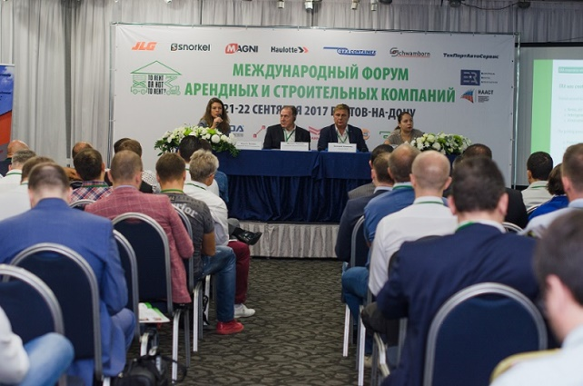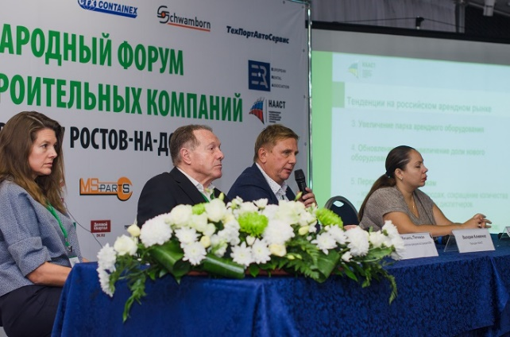
Мероприятия деловой программы вызывали активный интерес у всех присутствующих. Ответы на многие практические вопросы участники получили во время проведения круглых столов по темам «Эффективные инструменты правовой безопасности для арендных компаний», «Экономическая эффективность и целесообразность аренды техники в строительстве» и «Успешный опыт взаимодействия производителей техники, строительных и арендных компаний».
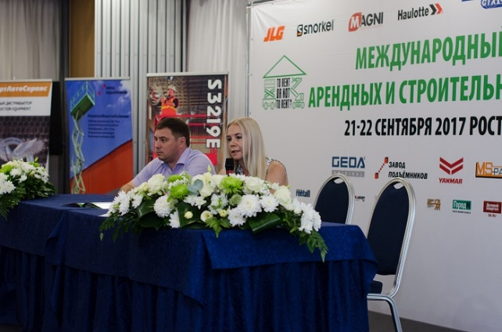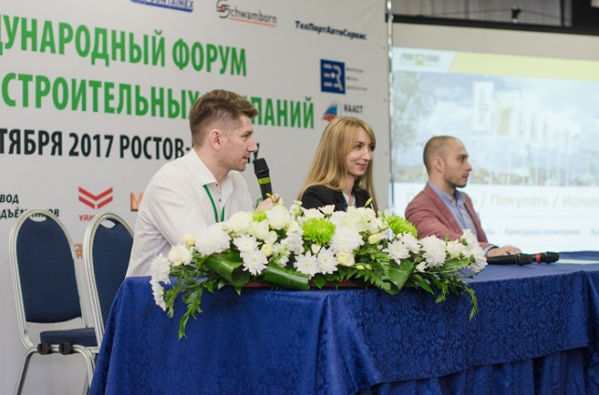

Замечательное впечатление оставил о себе круглый стол «Практический опыт от лидеров арендного рынка Европы. Технологии продаж и продвижения арендной компании», участниками которого стали генеральный директор компании ООО «Вертекс» Дмитрий Панькин, CEO компании Renta Group Oy (Финляндия) Кари Ауласмаа, CEO компании Storent (Латвия) Андрис Бизниекс, а также Руководитель компании ТОО «Astana Construction Business Group» (Казахстан) Арман Жумашев.
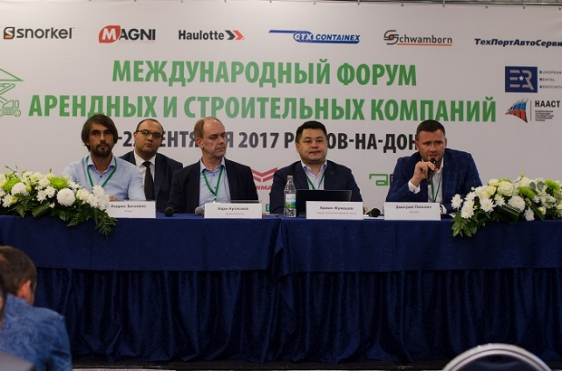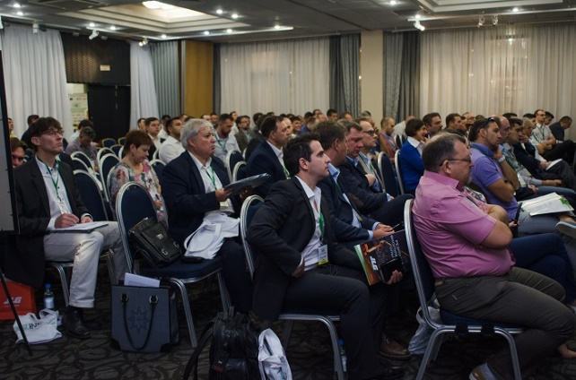

Особенно хотелось бы отметить следующие выступления представителей компаний-спонсоров форума. Александр Крюков, директор по развитию и продажам JLG в России, выступил с докладом: JLG – результат многолетнего опыта.
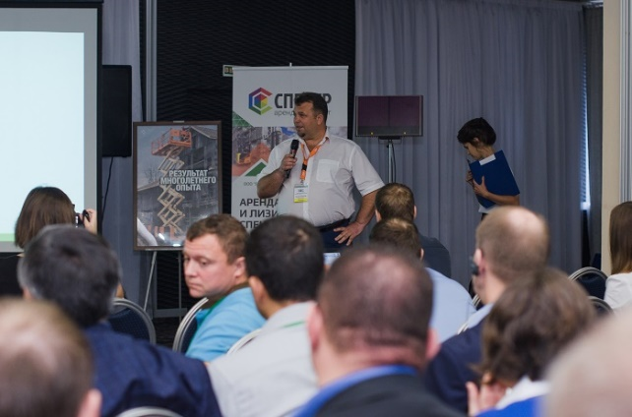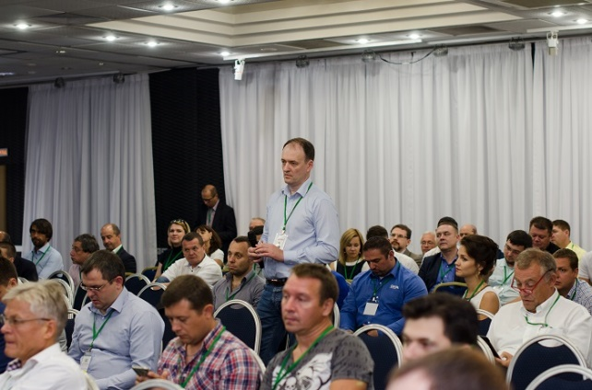

Энрике Гарсия, руководитель отдела международных продаж Snorkel, познакомил участников с линейкой подъемников Snorkel и рассказал о том, как рынок аренды влияет на проектирование подъемников Snorkel и о преимуществах, которые это приносит рынку.
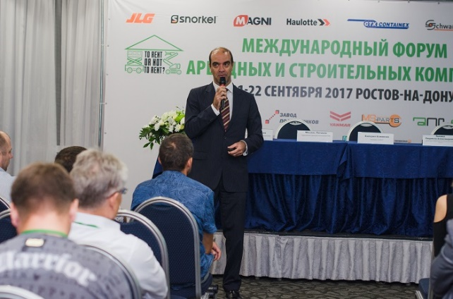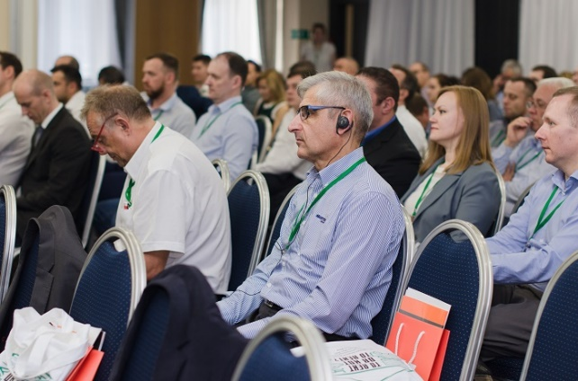

Евженио Мани, совладелец компании MAGNI TH Srl Italy, поделился опытом сотрудничества с арендными и строительными компаниями.
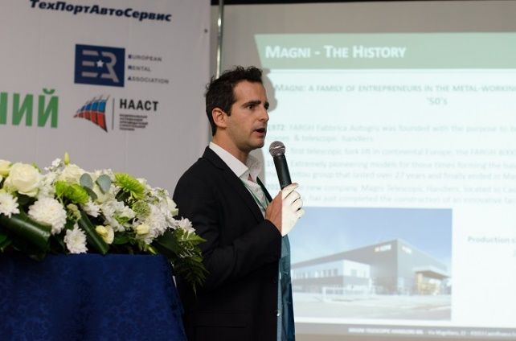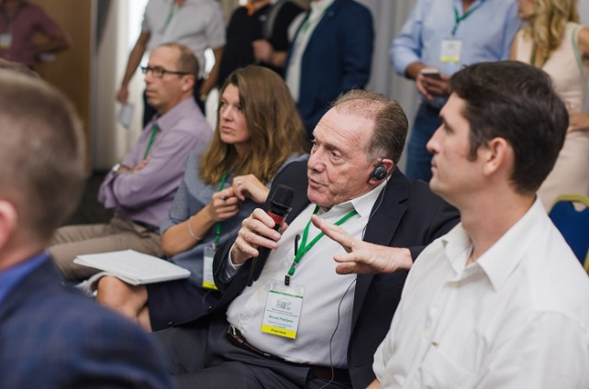

Василий Тимощук, региональный менеджер Containeх, рассказал об использовании офисных модулей в строительстве.
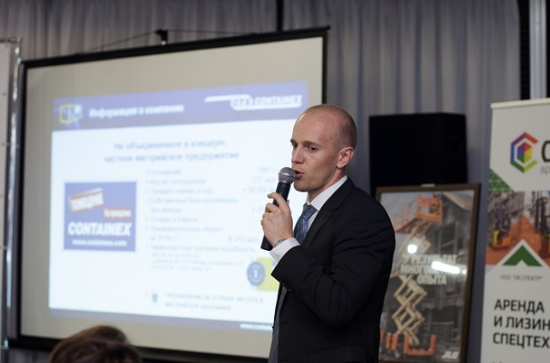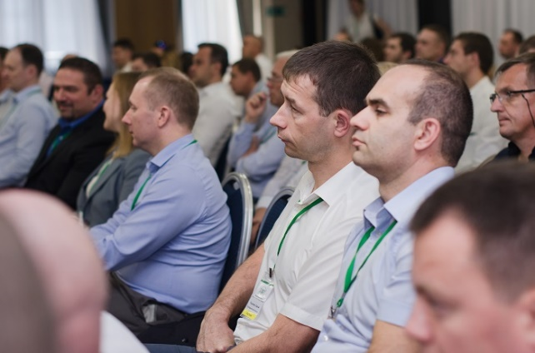

Экарт Швамборн, президент холдинга Швамборн, рассказал о сотрудничестве и поддержке партнеров по аренде в России.
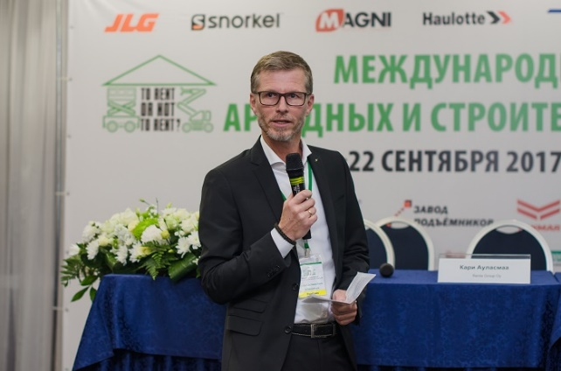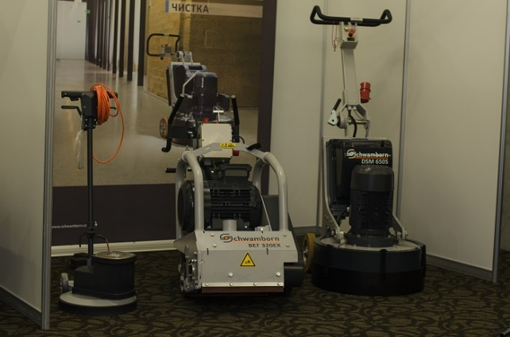

Илья Сайгин, коммерческий директор ГК «ТехПортАвтоСервис», представил линейку спецтехники Case и рассказал об её незаменимости в арендном бизнесе.
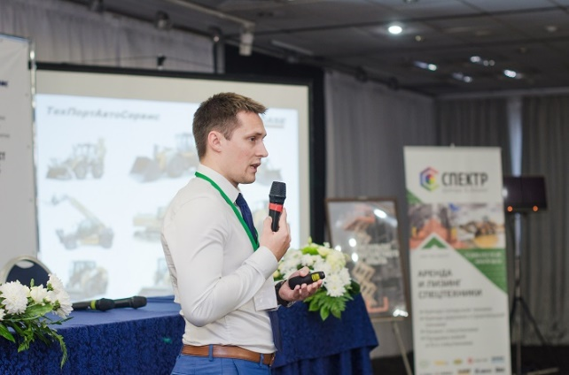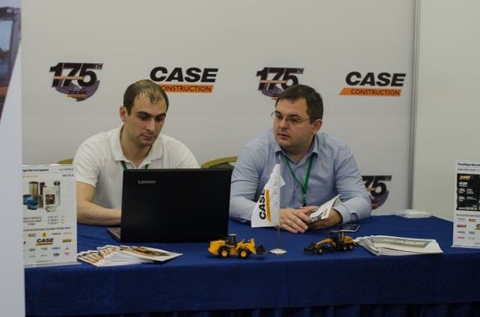
В рамках форума прошла выставка строительной техники и оборудования. Участники выставки: JLG, Snorkel, Magni, Containex, Haulotte, Schwamborn, ТехПортАвтоСервис, Geda Rus, Yanmar, МС-партс, Завод подъемников, Carmix, АПС и многие другие. На выставке были представлены гидравлические самоходные подъемники, телескопические погрузчики, фронтальные погрузчики, бетоносмесители, экскаваторы, мачтовые подъемники и строительные лифты, оборудование по работе с бетоном, офисные модули и другая строительная техника.
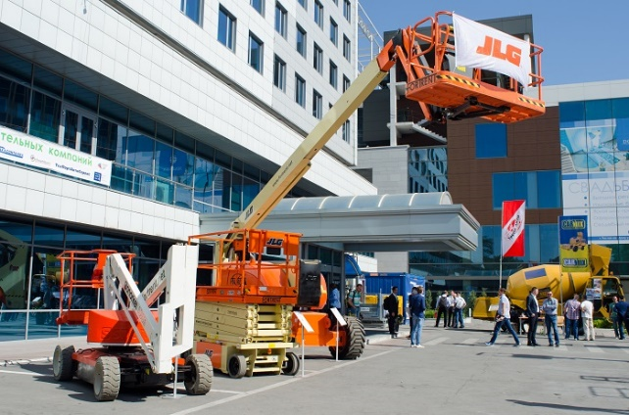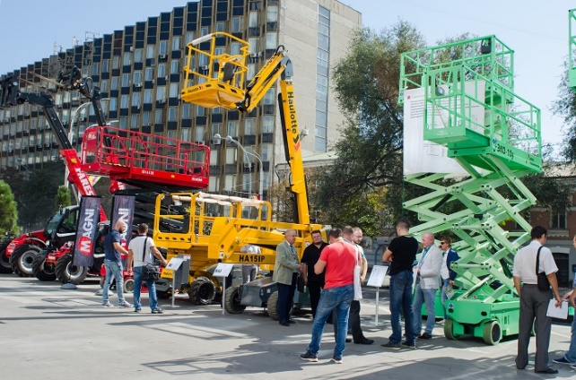
Информационными партнерами форума выступили: Экскаватор Ру, International rental news, Vertikalnet.ru, ЮгСпецтехника, Строительные и дорожные машины, Основные средства, Деловой квартал, Город Н, Сейчас Ру, Хелпинвер, Перевозка.24, Expo trade.
Программа первого дня завершилась Приветственным ужином, во время которого гости смогли познакомиться с региональной кухней и насладиться выступлением ансамбля «Казачий круг».
22 сентября, во второй день форума, гости посетили депо арендной компании Фортрент.
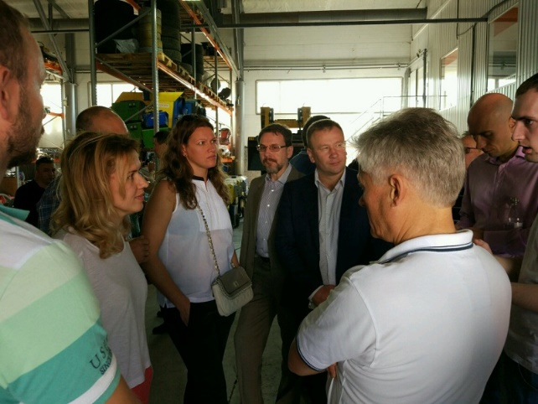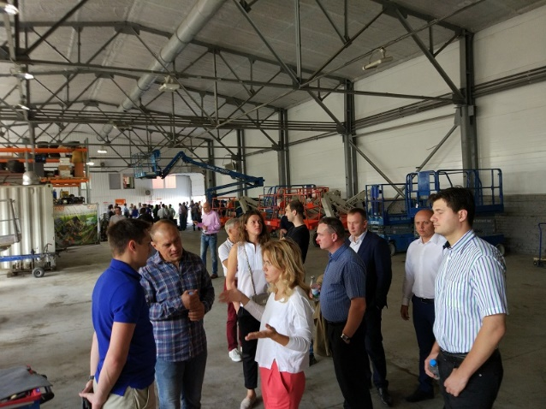
Подводя итоги форума, можно сказать, что мероприятие принесло ожидаемые результаты, позволило оптимизировать взаимоотношения между строительными организациями, производителями оборудования и арендными компаниями. Определенно форум стал значимым событием для представителей строительной и арендной отрасли Ростовской области и России в целом, способствовал консолидации действий всех участников рынка строительства, дал возможность обсудить перспективы развития, возможности взаимодействия, поделится опытом и ознакомится с последними моделями техники для строительства и инфраструктуры. Форум планируется проводить ежегодно.

Дополнительная информация, оригиналы фотографий:
+7(906)418-64-73 или forum@naast.ru
Голдобина Мария

